Федеральное государственное образовательное бюджетное   
учреждение высшего образования

**«Финансовый университет при Правительстве Российской Федерации»**

**(Финансовый университет)**

Колледж информатики и программирования

**ОТЧЕТ ПО УЧЕБНОЙ ПРАКТИКЕ**

|  |  |  |
| --- | --- | --- |
| **Дисциплина/профессиональный модуль:** | | УП.01.01 Учебная практика |
|  | | |
| *(индекс и наименование дисциплины/профессионального модуля)* | | |
| **Специальность:** | 10.02.05 Обеспечение информационной безопасности | |
| автоматизированных систем | | |
| *(индекс и наименование специальности)* | | |

|  |  |
| --- | --- |
| **Форма обучения** | Очная |

|  |  |  |  |  |
| --- | --- | --- | --- | --- |
| **Студент группы** |  |  |  | Никоноров А.А.  Бесценов А.А.  Кулагин С.В. |
|  |  | *(подпись)* |  | *(И.О. Фамилия)* |
| **Преподаватель** |  |  |  | Сидлеров С.Д. |
|  |  | *(подпись)* |  | *(И.О. Фамилия)* |

Москва 2024

StreamRise

**Ход работы:** Создание БД и Telegram бота к ней.

1. В **MySQL** была создана БД под названием: stream_rise
2. 3 таблицы: bdv2, waller_user, transaction_withdrawal
3. Пишем telegram bot’a на Python
4. После этого таблицы были заполнены автоматически через telegram bot’a

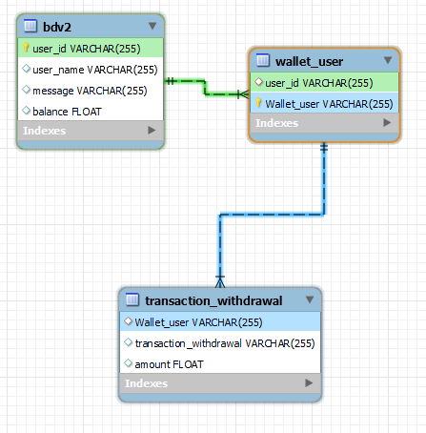

Библиотеки, которые мы используем для работоспособности кода

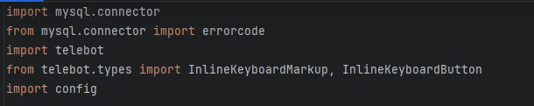

Импортируем токен телеграмм бота



Подключаемся к нашей БД

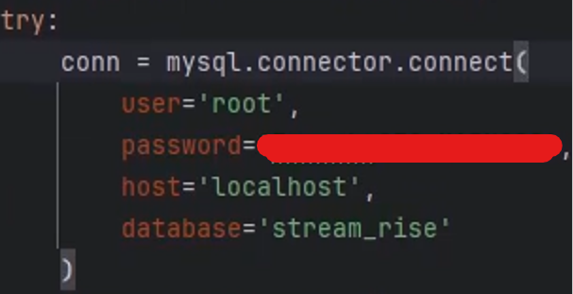

Проверка на ошибки при подключения к БД

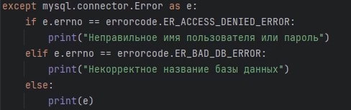

Функция для обработки команды /menu и вывода инлайн-кнопок

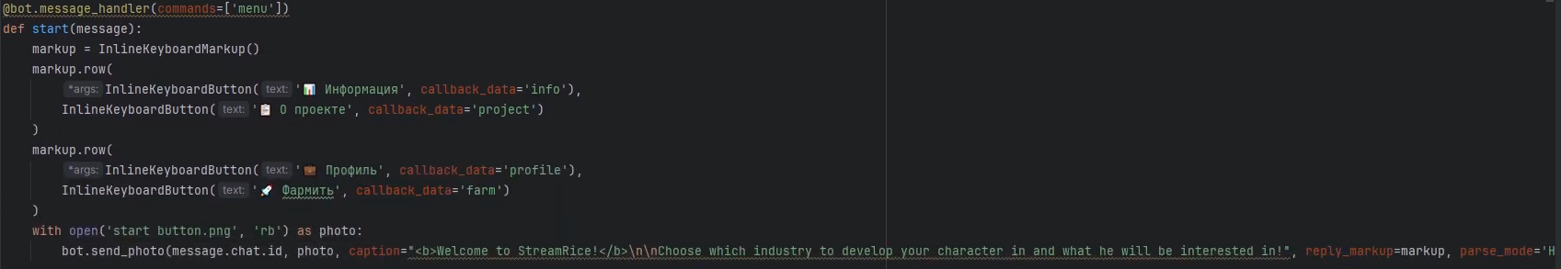

Функция обработки нажатия кнопок

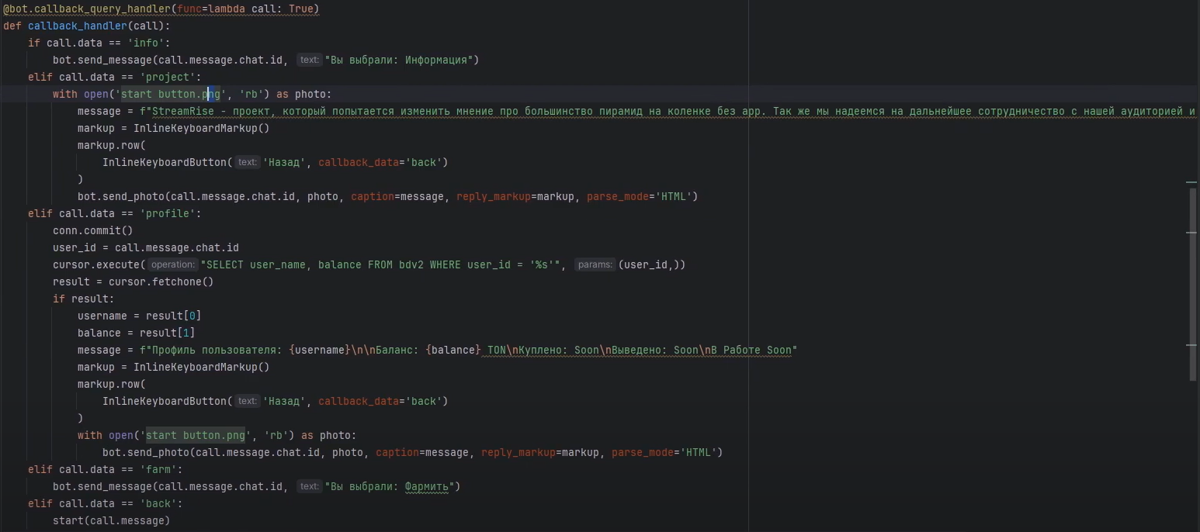

Рассмотрим более подробно кнопку – Профиль

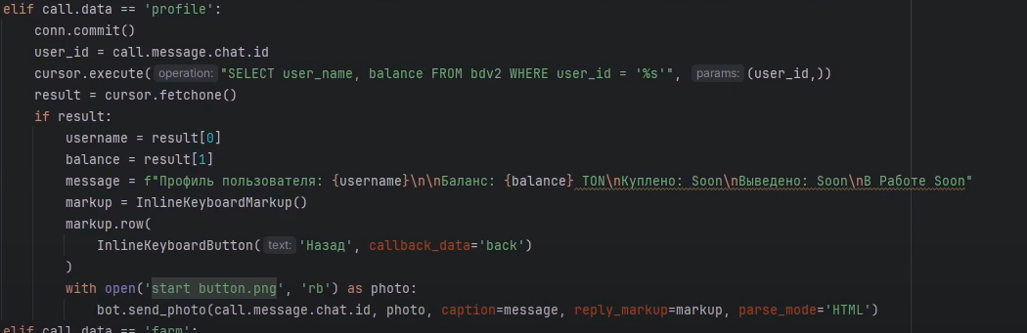

Функция обработки команды /start и проверка запиши в БД при отправки Боту /start

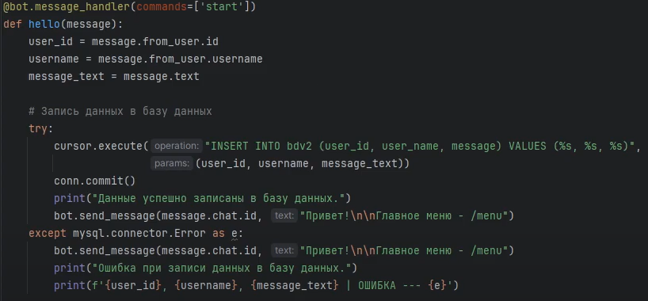Пишем /start боту

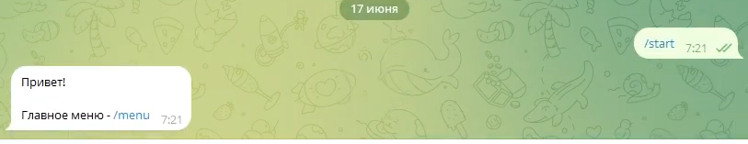

В пайчарм нам приходит такое сообщение



В БД появились наши данные

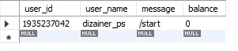

Что будет если написать ещё раз /start

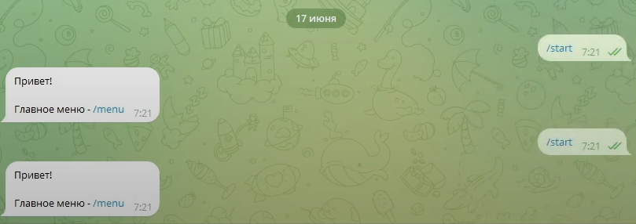

Со стороны пользователя он не заметит изменений, но в пайчарме нам напишет ошибку

(это сделано, чтобы ошибки было видно и мы могли их быстро исправить или помочь чем-то другим)



Напишем /menu

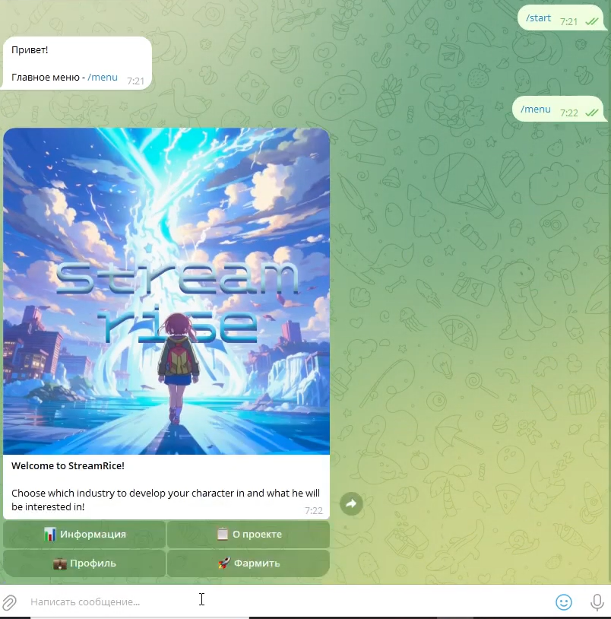

Если мы нажимаем профиль, то видим вот это, что в бд, что в боте написано Баланс - 0

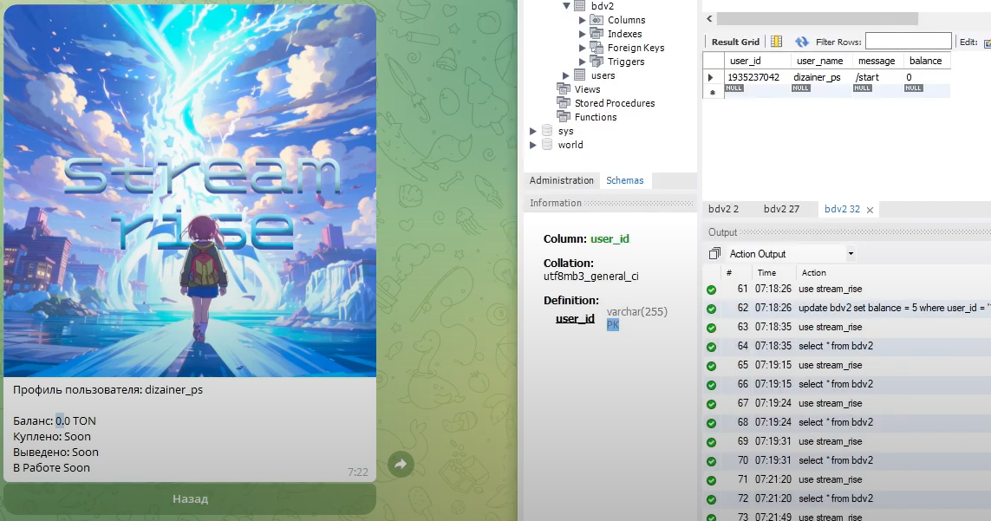

Заменяем баланс в бд на 5

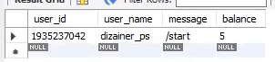

И пробуем снова нажать кнопку профиль и видим, что баланс обновился автоматически

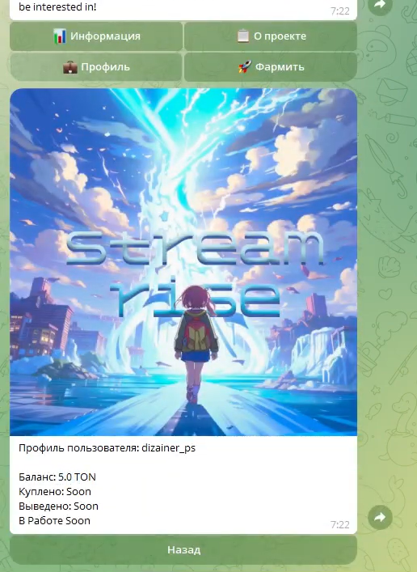

Так же в тг есть аккаунты без username, в бд они выглядят вот так

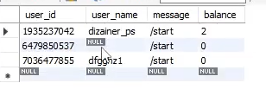

Вывод: Получив теоритические знания по БД, мы смогли применить их на практике.